一、單選題: 共25題,每題4分
得分： | 105學年度第 1學期2年級機械力學第1次段考 | 命題教師：黃立伍
電腦閱卷共25題選擇 範圍：上冊第1與2章 |  | 年 班 座號: 姓名:
（ ） 1.如圖所示，欲使AB桿維持水平所需F作用力位置，應距離A點為桿長之
(A) (B) (C) (D)。
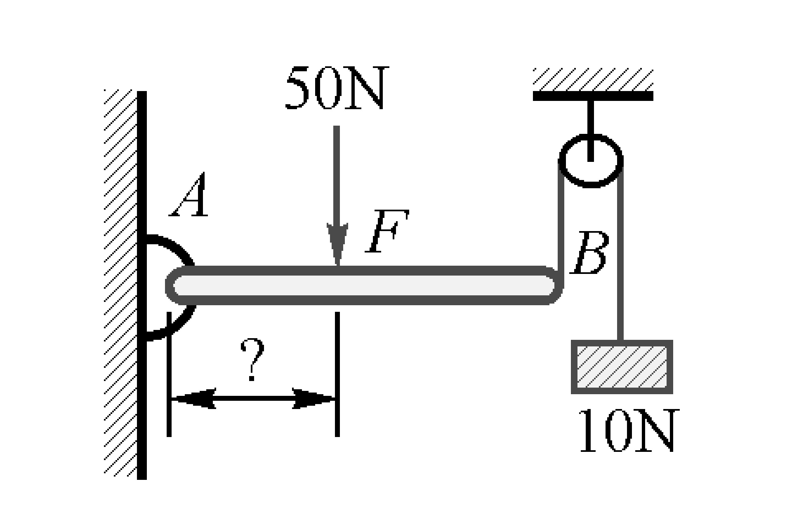

（ ） 2.下列有關共線力系(collinear Forces)之敘述，何者正確？
(A)共線力系各力之作用線互相平行不相交 (B)共線力系各力之方向必定相同 (C)共線力系合力之大小等於各力之代數和 (D)共線力系之合力一定為零。

（ ） 3.定滑輪會改變物體的
(A)加速度 (B)能量 (C)運動方向 (D)機械利益。

（ ） 4.所謂剛體(rigid body)其定義為
(A)鋼質的物體 (B)應力與應變成比例之物體 (C)受力可變形，但不致破壞之物體 (D)物體內任意二點間之距離永不改變之物體。

（ ） 5.如圖所示，三個直徑相同且重量均為130N的圓球，置於一斜置的容器內。若所有的接觸面均為光滑面，則接觸點A的反作用力約為多少N？
(A)100 (B)125 (C)150 (D)175。
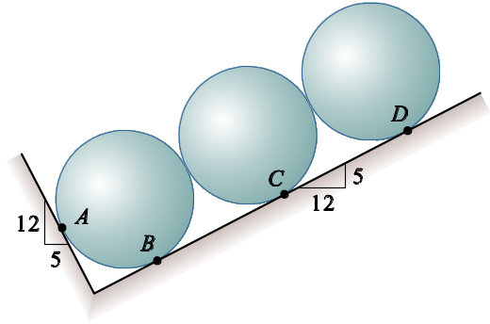

（ ） 6.一均勻桿OA重量100N在O點裝以鉸鏈，且受800N負荷A，再以索BD拉住，以維持OA，如圖所示之位置，若OB＝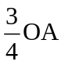，則索BD之拉力為
(A)656N (B)848N (C)935N (D)1133N。
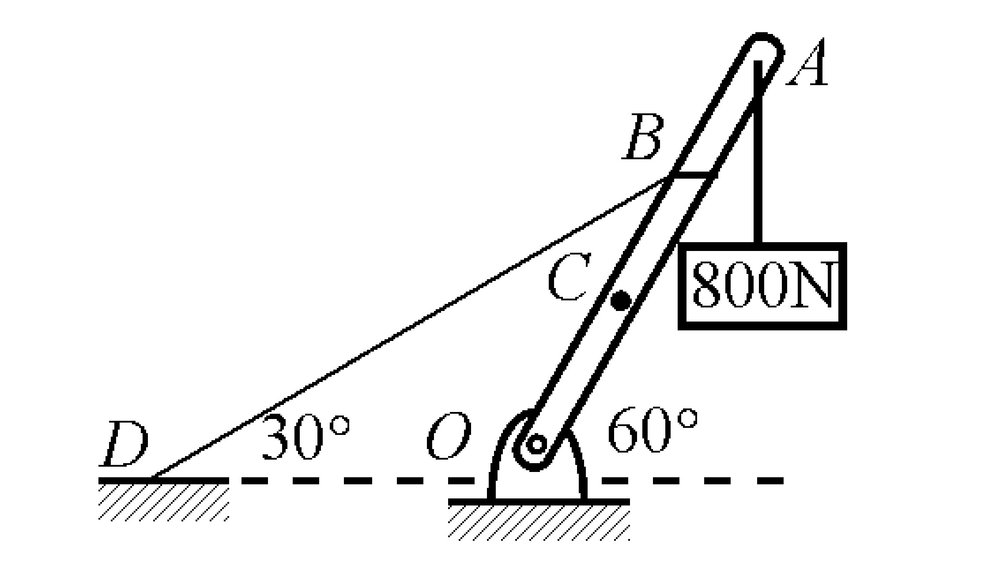

（ ） 7.研究物體之運動而不計其影響運動之因素的科學稱為
(A)動力學 (B)靜力學 (C)運動學 (D)材料力學 (E)固體力學。

（ ） 8.在光滑的牆壁上，以繩索吊起1000N重的圓柱體，如圖所示，試求繩索的張力多少牛頓(N)？
(A)800 (B)1000 (C)1200 (D)1250。
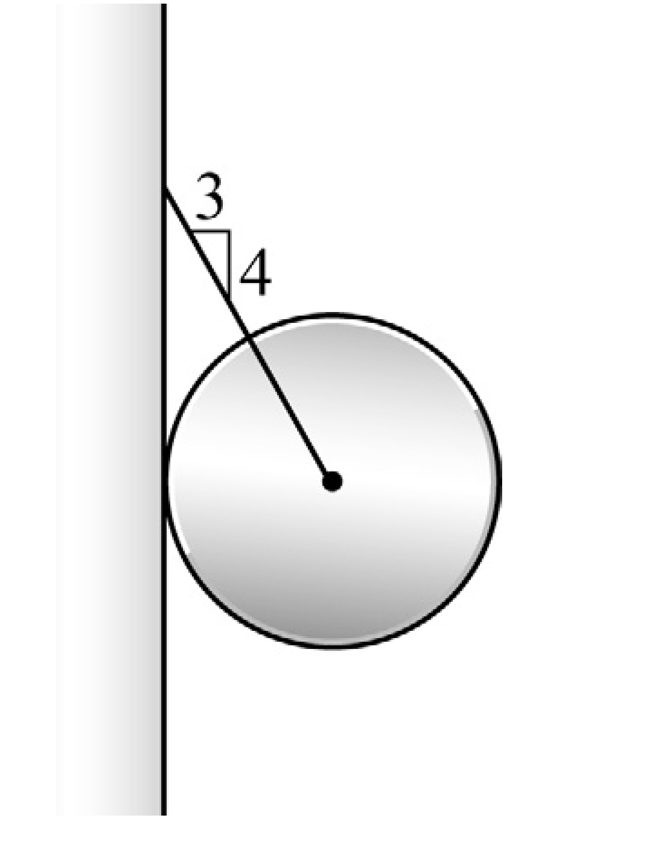

（ ） 9.兩大小相等，方向相反之力(但不作用在同一直線上)，此二力若作用在一物體上，則必會形成
(A)平衡 (B)力矩 (C)力偶 (D)該物體之旋轉。

（ ） 10.已知三向量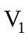，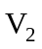，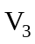，如圖所示，請問三向量之關係為何？
(A)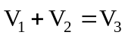 (B)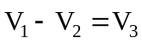 (C)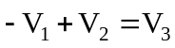 (D)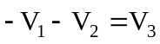。
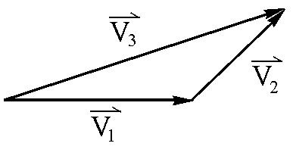

（ ） 11.下列何者為力的國際單位(SI制)？
(A)N (B)kg (C)kgf (D)kN/m²。

（ ） 12.如圖所示，AB斜桿壓制一圓柱體，斜桿與圓柱體之重量可忽略不計，斜桿左端為銷連結，右端受到一垂直向下外力F = 1000N，若各物體接觸面皆為無摩擦之光滑表面，則圓柱體與地面接觸之C點反作用力是多少N？ (A)500 (B)500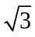 (C)1000 (D)2000。
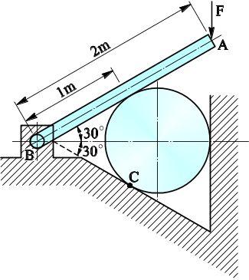
【100統測】

（ ） 13.如圖所示之圓柱，半徑為50公分，重1000牛頓，以200牛頓斜向上37度之力拉它，設階級高度為10公分，則圓柱對地板所施的力為多少牛頓？
(A)800 (B)667 (C)420 (D)258 牛頓。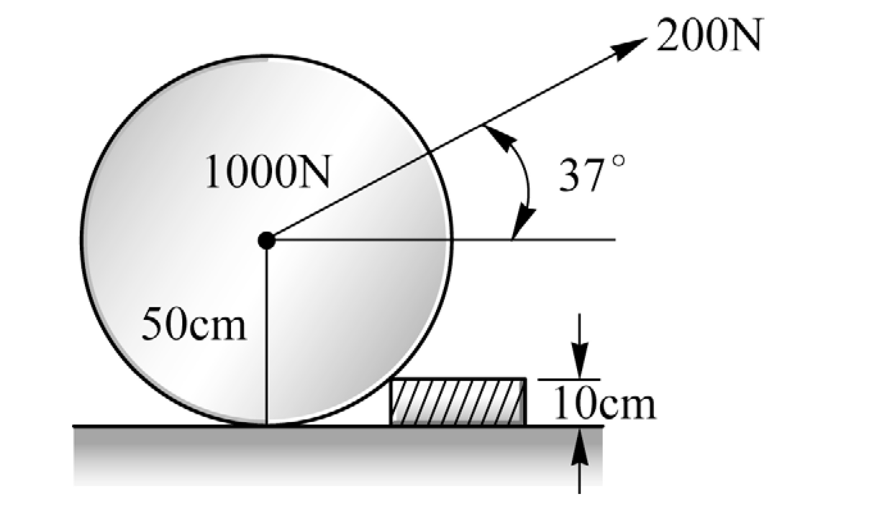

（ ） 14.研究力對物體所產生的內效應時，必需把力當做何種向量處理？
(A)滑動向量 (B)自由向量 (C)拘束向量 (D)對稱向量。

（ ） 15.下列有關力偶之敘述，何者錯誤？
(A)力偶是由兩個大小相等，方向相反，且不共線之二平行力所形成 (B)力偶矩之大小隨力矩軸中心位置之移動而改變 (C)力偶之合力為零 (D)力偶是向量，可適用向量之加法法則。

（ ） 16.有一力的方向平行於一直角三角形的斜邊，三角形的高40cm，底邊30cm，設F力大小100N，則此力平行於高邊的及底邊的分力分別為多少？
(A)平行高邊的分力為40N，平行底邊的分力為30N (B)平行高邊的分力為30N，平行底邊的分力為40N (C)平行高邊的分力為80N，平行底邊的分力為60N (D)平行高邊的分力為60N，平行底邊的分力為80N。

（ ） 17.如圖所示，CB桿支持400N負荷，若CB桿重量不計，則C點之反力為
(A)173.2N (B)264.5N (C)86.6N (D)346.4N。
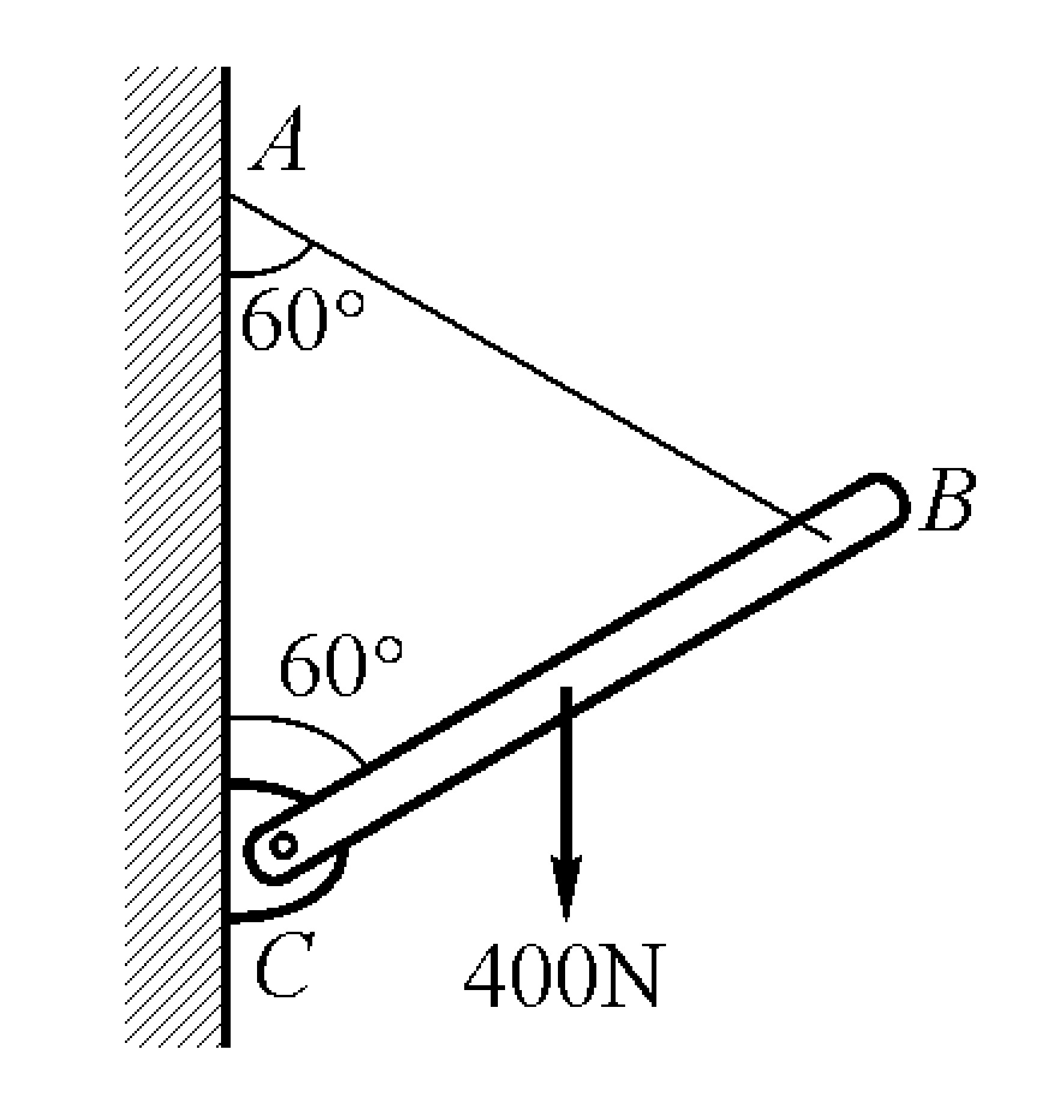

（ ） 18.如圖所示，試求合力偶矩之大小為
(A)32kN-m(順時針) (B)32kN-m(逆時針) (C)35kN-m(順時針) (D)35kN-m(逆時針)。
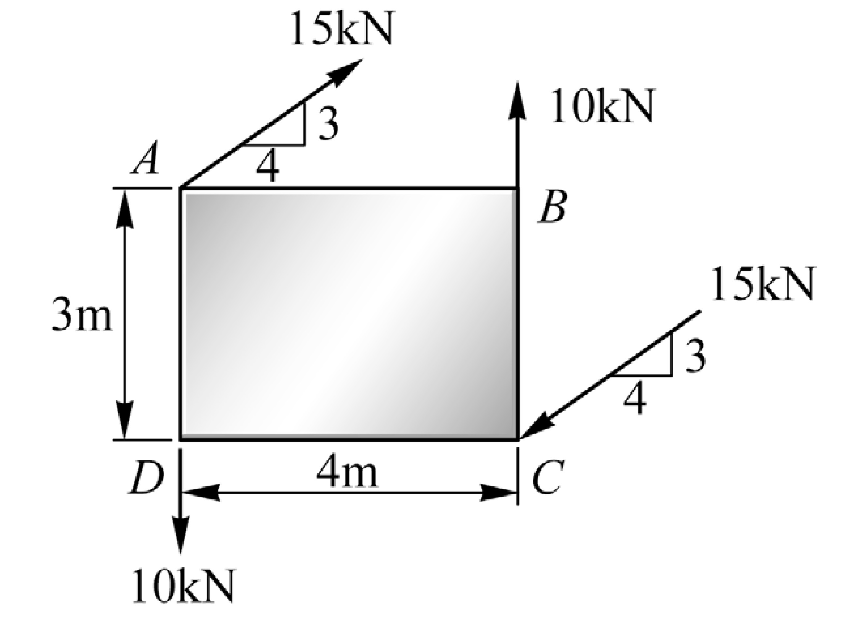

（ ） 19.如圖所示，作用於扳手上之力P可分解為通過O點之單力及一力偶(couple)，力偶矩大小為
(A)4.85N-m (B)6.75N-m (C)8.30N-m (D)10.39N-m。
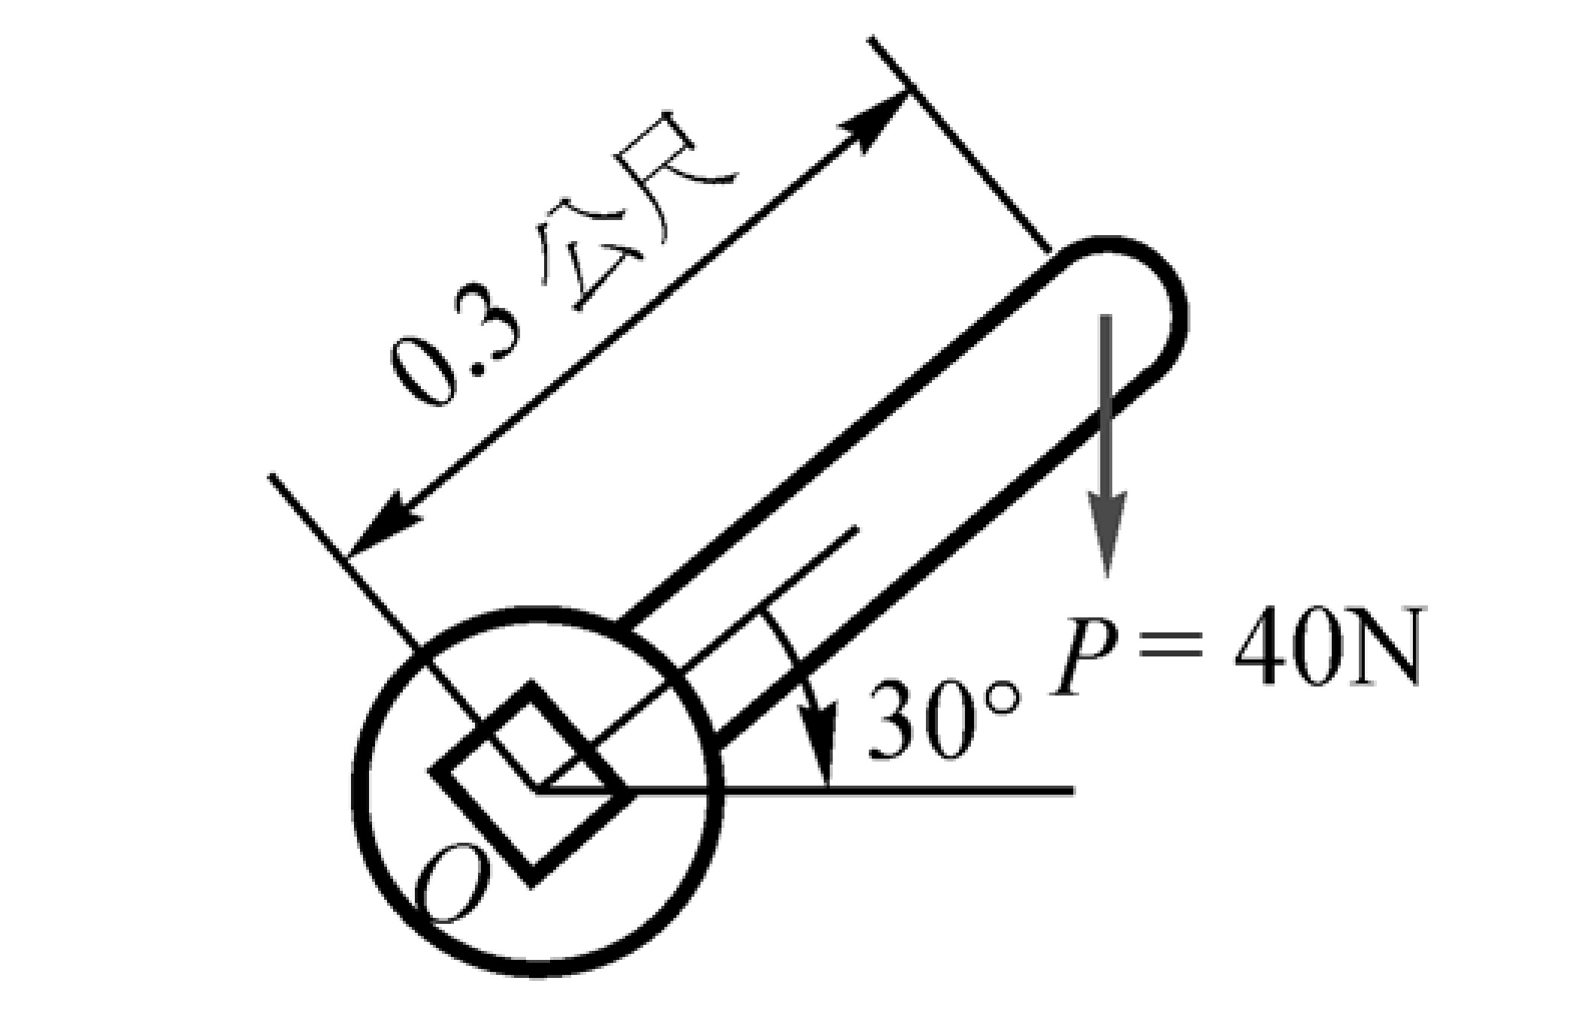

（ ） 20.同平面不共點力系的合力位置可用________求得。
(A)拉密定理 (B)虎克定律 (C)正弦定理 (D)力矩原理

（ ） 21.樑AB受均變負荷作用，如圖所示，則均變負荷的合力位於距左端支點約
(A)1.33m (B)2.33m (C)3.33m (D)4.33m 處。
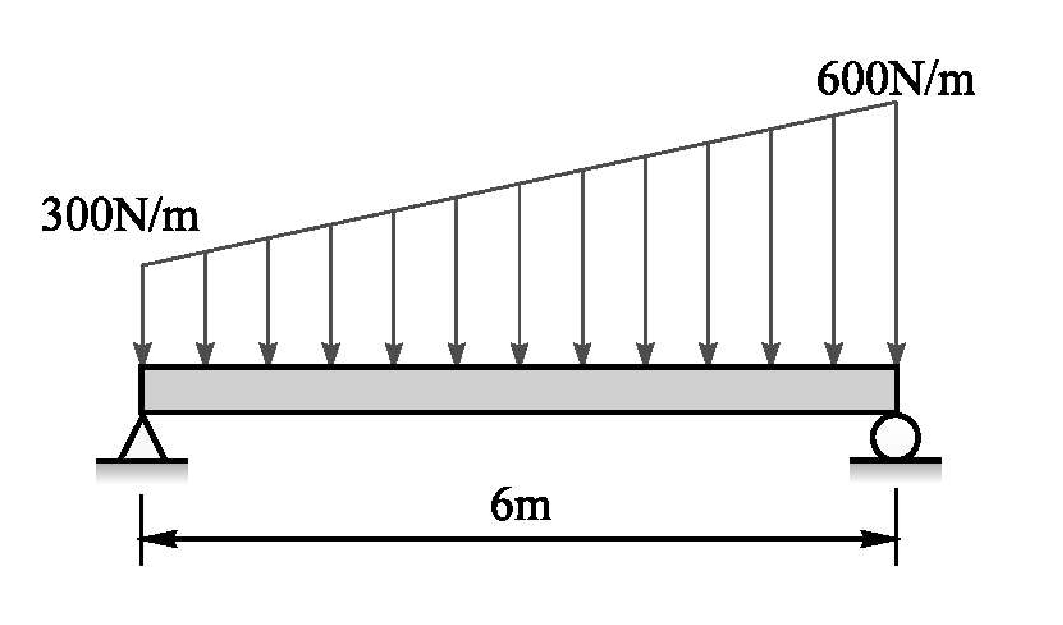

（ ） 22.如圖所示，一均質材料重3000N，長6m，今置於工作檯上，伸出4m，末端以一繩懸吊住，則保持此棒不致落下的最小繩張力為多少牛頓？
(A)450 (B)1500 (C)750 (D)900。
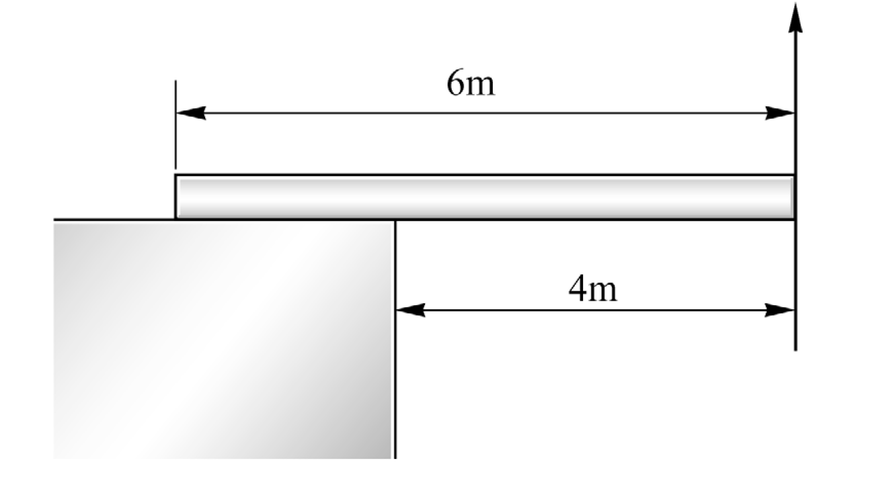

（ ） 23.若要完整表達一個力，至少需要幾個要素？
(A)1 (B)2 (C)3 (D)4。

（ ） 24.如圖所示，一力F其大小為200N，求作用在x軸之分力
(A)200N (B)100N (C)120N (D)160N。
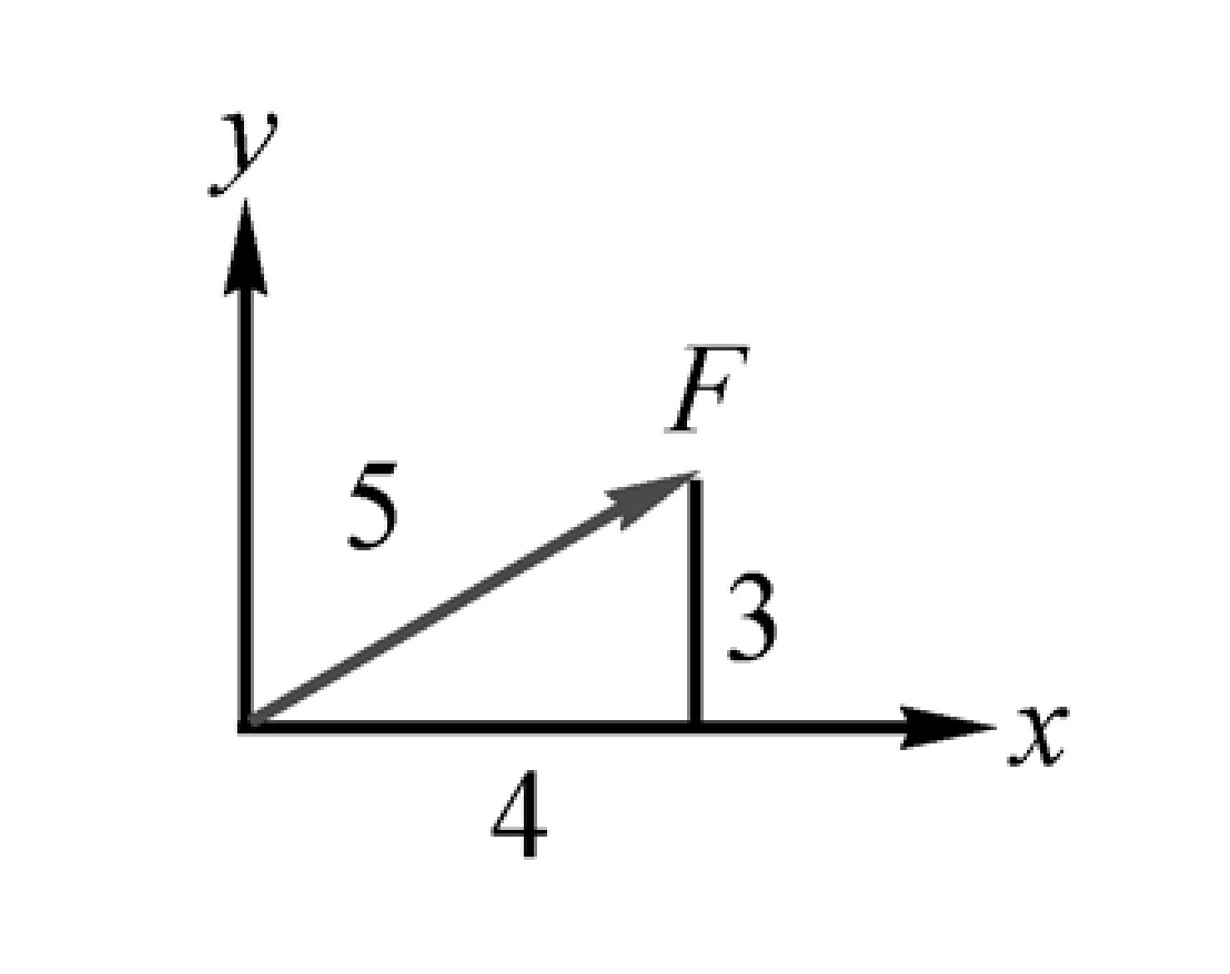

（ ） 25.一物體受兩力作用而平衡時，則兩力必①大小相等②方向相反③二力必共線，上述正確者為
(A)①② (B)①③ (C)②③ (D)①②③。

